实验编号：1 四川师大《C++语言程序设计》实验报告
2017年 9 月 28 日 计算机科学学院 2016 级 1 班 实验名称： 类与对象
姓名： 李婷 学号： 2016110119 指导老师： 黎明 实验成绩：

- 实验目的及要求
- 掌握类的定义和使用；掌握类对象的声明；练习具有不同访问属性的成员的访问方式；观察构造函数和析构函数的执行过程；
- 学习类组合使用方法；
- 使用VC++的debug调试功能观察程序流程，跟踪观察类的构造函数、析构函数、成员函数的执行顺序。
- 实验内容

编写重载函数Max1可分别求取两个整数，三个整数，两个双精度数，三个双精度数的最大值。

写一个函数，具有一个引用作为形参参数，在函数中改变引用变量的值，观察实参变量的变化。

定义一个CPU类，包含等级（Rank）、频率（frequency）、电压(voltage)等属性，有两个公有成员函数run、stop。其中，rank为枚举类型CPU__Rank,定义为enum CPU_Rank{P1=1,P2,P3,P4,P5,P6,P7},frequency为单位是MHz的整型数，voltage为浮点型的电压值。观察构造函数和析构函数的调用顺序。

定义一个简单的Computer类，有数据成员芯片(cpu)、内存(ram)、光驱(cdrom)等等，有两个公有成员函数run、stop。cpu为CPU类的一个对象，ram为RAM类的一个对象，cdrom为CDROM类的一个对象，定义并实现这个类，为以上的类编写构造和析构函数，观察组合类和内嵌类的构造函数和析构函数的调用顺序。

为题目2）的类编写复制构造函数，在主函数中利用复制构造的方式创建新的对象，观察对象的状态。

思考并回答以下概念：函数重载，引用，类，对象，数据成员，函数成员，访问属性，构造函数，析构函数，类的组合，内嵌对象，初始化列表，复制构造函数。

- 实验主要流程、基本操作或核心代码、算法片段（该部分如不够填写，请填写至附页）

第（1）题：
核心代码：

#include <stdio.h>
#include <iostream.h>
int Max1(int a,int b){
if(a>=b)
return a;
else
return b;
}
int Max1(int a,int b,int c){
if(a>=b && a>=c)
return a;
else if(b>=a && b>=c)
return b;
else
return c;
}
double Max1(double a,double b){
if(a>=b)
return a;
else
return b;
}
double Max1(double a,double b,double c){
if(a>=b && a>=c)
return a;
else if(b>=a && b>=c)
return b;
else
return c;
}
int main(){
cout<<"2,3的最大值为"<<Max1(2,3)<<endl;
cout<<"2,3,4的最大值为"<<Max1(2,3,4)<<endl;
cout<<"2.2,3.3的最大值为"<<Max1(2.2,3.3)<<endl;
cout<<"2.2,3.3,4.4的最大值为"<<Max1(2.2,3.3,4.4)<<endl;
return 0;
}

运行结果截图：
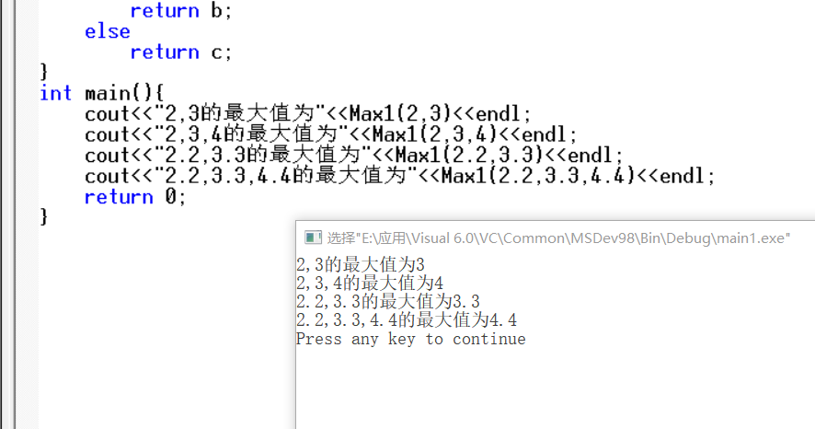

第（2）题：
核心代码：
#include <stdio.h>
#include <iostream.h>
void change(int a,int &b){
a++;
b++;
}

int main(){
int a=0;
int b=0;
change(a,b);
cout<<"a的值为:"<<a<<" b的值为："<<b<<endl;
change(a,b);
cout<<"a的值为:"<<a<<" b的值为："<<b<<endl;
change(a,b);
cout<<"a的值为:"<<a<<" b的值为："<<b<<endl;
return 0;
}

运行结果截图：
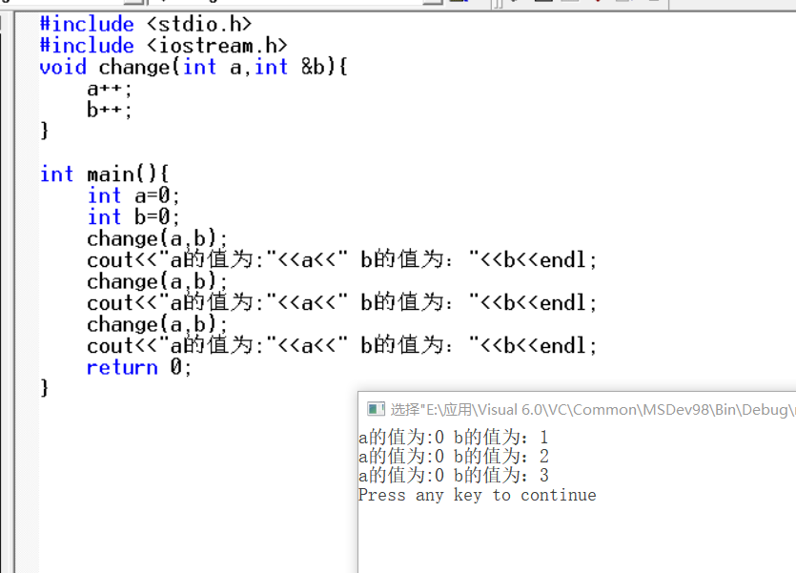

第（3）题：
核心代码：
#include <iostream>
using namespace std;

class CPU{
public:
CPU(int rank1,int frequency,float voltage);
void run();
void stop();
~CPU();

private:
enum CPU_Rank{P1=0,P2=1,P3=2,P4=3,P5=4,P6=5,P7=6};
int CPU_Frequency;
float CPU_Voltage;
};

CPU::CPU(int rank1,int frequency,float voltage){
cout<<"构造函数被调用啦！"<<endl;
for(int i=0;i<8;i++){
if(i == rank1){
rank1 = i;
break;
}
}
CPU_Frequency=frequency;
CPU_Voltage=voltage;
cout<<"CPU的等级为P"<<i<<" 频率为"<<CPU_Frequency<<" 电压为" <<CPU_Voltage<<endl;
}
CPU::~CPU(){
cout<<"析构函数被调用啦！"<<endl;
}
void CPU::run(){
}

void CPU::stop(){
}

int main(){
CPU cpu(0,100,6.66);
return 0;
}

运行结果截图：
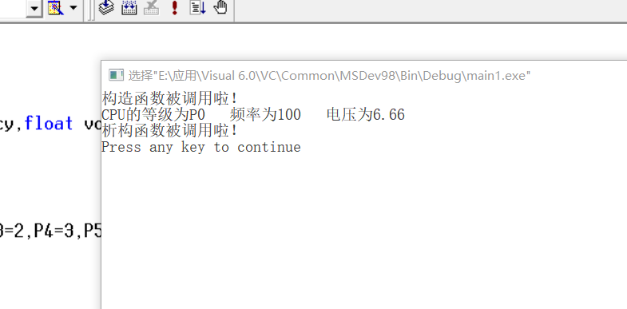

第（4）题：
核心代码：
#include <iostream>
using namespace std;
class CPU{
public:
CPU(){
cout<<"CPU的构造函数被调用啦！"<<endl;
}
~CPU(){
cout<<"CPU的析构函数被调用啦！"<<endl;
}
};
class RAM{
public:
RAM(){
cout<<"RAM的构造函数被调用啦！"<<endl;
}
~RAM(){
cout<<"RAM的析构函数被调用啦！"<<endl;
}
};

class Computer{
public:
Computer(){
cout<<"Computer的构造函数被调用啦！"<<endl;
}
void run();
void stop();
class CDROM{
public:
CDROM(){
cout<<"CDROM的构造函数被调用啦！"<<endl;
}
~CDROM(){
cout<<"CDROM的析构函数被调用啦！"<<endl;
}
};
~Computer(){
cout<<"Computer的构造函数被调用啦！"<<endl;
}
private:
CPU cpu;
RAM ram;
CDROM cdrom;
};

int main(){
Computer computer;
return 0;
}
运行结果截图：
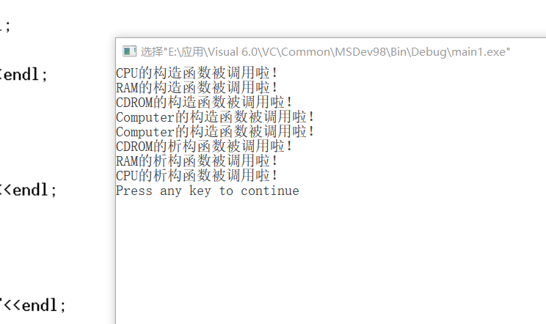

第（5）题：
核心代码：
#include <iostream>
using namespace std;
#include<iostream>
using namespace std;
class A
{
int a;
public:
A(int a1=0)
{
a=a1;
}
A(A &p);
int getA()
{
return a;
}
};
A::A(A &p)
{
a=p.a;
}
void main()
{
A a(2);
cout<<"原本结果："<<a.getA()<<endl;
A b(a);
cout<<"复制结果："<<b.getA()<<endl;
}

运行结果截图：
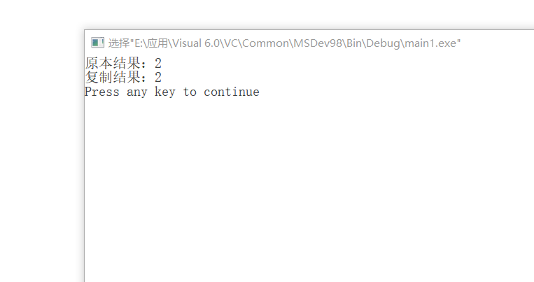

第（6）题：
函数重载：两个以上的函数，具有相同的函数名，但是形参个数或类型不同，编译
器根据实参和形参的类型和个数的最佳匹配，自动确定调用哪个函数
引用：是一种特殊类型的变量，可以被认为是另一个变量的别名
类：是对逻辑上相关的函数与数据的封装，是对问题的抽象描述
对象：该类的某一特定实体
数据成员：类中直接定义的变量
函数成员：类中直接定义的函数
访问属性：私有成员只能被本类的成员函数访问，来自类外部的任何访问都是非法的
构造函数：在对象被创建时利用特定的值构造对象，将对象初始化为一个特定的状态
析构函数：完成对象被删除前的一些清理工作
类的组合：一个类内嵌其他类的对象作为成员的情况，是一种包含与被包含的关系 内嵌对象：内嵌类的对象
初始化列表：对所有内嵌对象进行初始化
复制构造函数：使用一个已经存在的对象，去初始化同类的一个新对象

四、实验结果的分析与评价（该部分如不够填写，请填写至附页）

